Рабочий лист
по учебному предмету « Литературное чтение»
с применением электронного обучения и дистанционных образовательных технологий
Класс: 4 – В
Ф.И.О. учителя Василенко Т. А.
3 неделя (21.04-25.04)
№ п/п | Дата | Раздел | Тема | Форма урока  (с применением электронного обучения или дистанционных образовательных технологий) | Содержание  (задания для изучения) | Текущий контроль |  | Итоговый контроль |  | Консультация |  | Разноуровневые домашние задания
 |  |  |  |  |  | форма | сроки | форма | сроки | форма | сроки
86 | 21.  04. | Родина | Проект 3: «Они защищали Родину». | Дистанционное и электронное обучение | 1. Онлайн-урок в ел.журнале  2. Посмотреть видео урок на сайте yandex.  https://yandex.ru/video/preview/?filmId=9082129255400486255&text=ВИДЕО+УРОК+В+4+КЛАССЕ+ПО+ТЕМЕ+%22Они+защищали+родину%22&path=wizard&parent-reqid=1587112928951292-109126213584195542415022-production-app-host-man-web-yp-226&redircnt=1587112955.1 | Самост.работа  Подготовить проект по теме «Они защищали Родину» (можно подготовить свою презентацию о защитниках Родины во время ВОВ.) | 21.04 | Обобщение по разделу «Родина».  Оценка достижений. Тест 10. | 22.  04 | Вопросы в чате на эл.журнале | 21.04.  10:00 | Выслать на учительскую эл. почту  Проект№ 3 по теме «Они защищали Родину»
87 | 22.  04. | Родина | Обобщение по разделу «Родина».  Оценка достижений. Тест 10. | Дистанционное и электронное обучение. | 1. Онлайн-урок в ел.журнале  2. Посмотреть видео урок  № 56 на сайте РЭШ  http://resh.in.edu.ru/subject/lesson/4200/start/435279/ | Сам.работа  1.Написать Тест№ 10 по теме «Родина»  Смотри в приложени 1(за 22.04.)  2.Ответить на вопросы теста и выслать учителю на его эл.почту или в эл. дневник или в контакте | 22.04 | Обобщение по разделу «Родина».  Оценка достижений. Тест 10. | 22.  04 | Вопросы в чате или эл.журнал | 22.04  10:00 | Найти и прочитать рассказ любого автора на ваше усмотрение  «О героях войны»  Пересказать отрывок из этого рассказа; (выслать уадио запись) Можно составить план и две пословицы к рассказу. Можно нарисовать рисунок к этому рассказу.  Выслать учителю на электронную почту.
88 | 23.  04 | Родина | Внеклассное чтение № 8 «Кто с мечом к нам придёт, от меча и погибнет». | Дистанционное и электронное обучение | 1. Онлайн урок в эл.журнале  2. Посмотреть видеоурок на сайте youtu.  https://youtu.be/LmcTH9nNRxo | Самост.работа  Посмотреть приложение 1  к уроку за 23.04. | 23.04 | Внеклассное чтение № 8 «Кто с мечом к нам придёт, от меча и погибнет» | 23.  04 | Вопросы в чате или эл.журнал | 23.04  10:00 | Подготовить сообщение о великих полководцах России. (на выбор о Суворове, Ушакове, А. Невском, о М.И.Кутузове) выслать на эл.почту учителя.  Можно свою презентацию «О Великих полководцах ВОВ»
89 | 24.  04 | Страна «Фантазия» | Е.С. Велтистов «Приключения Электроника».  Герои фантастического рассказа. | Дистанционное и электронное обучение | 1. Онлайн урок в эл.журнале  2. Посмотреть видео урок № 57 на сайте РЭШ  https://resh.edu.ru/subject/lesson/4206/start/194485/  3. Работа с учебником с. 144 – 149 прочитать весь отрывок к рассказу. | Самост.работа  Учебник стр. 144 – 149 читать весь рассказ.  Составить план к рассказу.  2. Выслать учителю на его эл.почту или в эл. дневник или в контакте | 24.04 | Обобщение по разделу «Страна фантазия»  Оценка достижений. Тест 11. | 30.  04 | Вопросы в чате или эл.журнал | 24.04  10:00 | Учебник стр. 144-149 читать; вопросы 1,2, 3 – устно;  Вопрос № 4 письменно в тетрадь. Выслать учителю на эл.почту или в контакте.

ПРИЛОЖЕНИЕ 1 (к уроку за 23.04.)
1. Беседа – выявление знаний из прочитанных книг.
– Да, сегодня мы поговорим о книгах, в которых говорится о ратных подвигах нашего народа во все времена.
- Мы с вами много знаем о защитниках нашей Родины. В старину их называли богатырями. С ними можно встретиться в сказках, былинах. Эти чудо – богатыри любили свою Родину, защищали её в беде. Так несли службу верную Иван – крестьянский сын, Никита Кожемяка, Илья Муромец, Добрыня Никитич, Алёша Попович.
- Кто из вас знаком с этими героями сказок и былин?
Посмотрите, как выглядели русские богатыри – воины – защитники Земли русской. (Демонстрация репродукции картины В. М. Васнецова «Богатыри»).
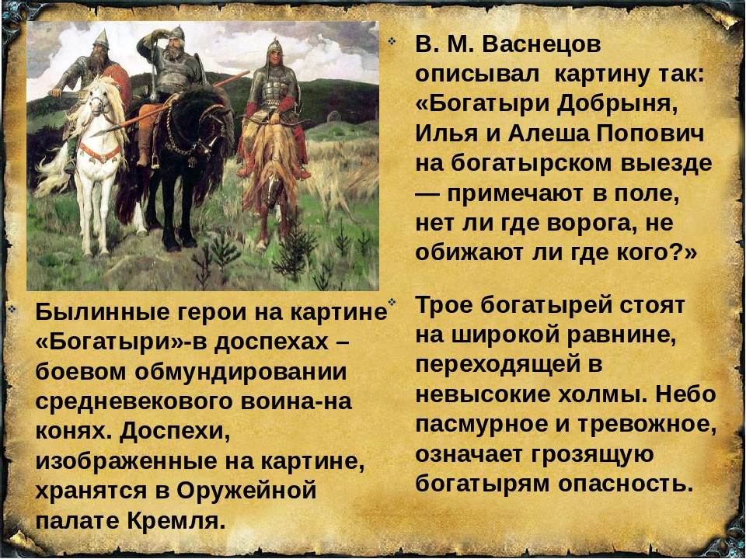
- Кто знает, как несли службу в дозоре первые пограничники?
- К уроку вы читали произведения разных жанров: рассказы, стихи, сказки, былины, исторические повести. Из них вы узнали о давнишних и недавних победах русского оружия над врагом, об отдельных сражениях, о полководцах, которых знают все, о рядовых бойцах и их подвигах.
- Скажите, о каком полководце, какой автор писал так: «И вот, не спросясь разрешения, он завязал с неприятелем бой. Отбросил противника, прогнал и ворвался в турецкую крепость Туртукай…». (Демонстрация портрета А.В.Суворова).
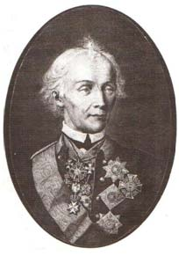
2. Демонстрация портрета М.Ю.Лермонтова, продолжение беседы.
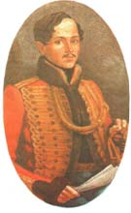
- Портрет какого поэта и писателя я вам показываю? Какое произведение он написал, в котором отражены правдивые исторические события? («Бородино»).
- Когда это происходило? (1812 г. – началась Отечественная война).
- Как звали главнокомандующего русской армией? (Демонстрация портрета М. И. Кутузова).
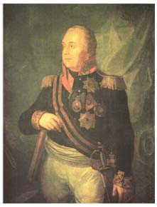
Как звали главнокомандующего русской армией? (Демонстрация портрета М. И. Кутузова).
- Под чьим предводительством пришла многотысячная армия французов на русскую землю? (Демонстрация портрета Б. Наполеона).
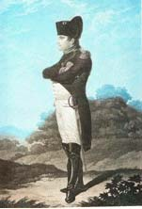
3. Ориентация в общественной жизни города.
- Ребята, а где у нас в городе отдают дань уважения и вспоминают воинов – защитников нашей Родины? (В городе есть памятный обелиск в Парковой зоне отдыха).
- Да, ребята, этот обелиск был поставлен в память о воинах – защитниках и штатских людях, которые погибли, защищая Родину, на полях сражений, когда гремела Великая Отечественная война с 1941 по 1945 годы.
- Кто читал рассказы, связанные с этими трудными, страшными годами, когда фашистская Германия напала на нашу страну?
4. Дополнение, углубление читательского кругозора.
- В память о нашей Победе над врагом в Берлине – столице Германии установлен памятник воину – освободителю. В одной руке он держит меч, а на другой руке – маленькая беззащитная девочка. Это говорит о том, что какой бы враг ни пришёл на землю русскую, ему всегда будет дан достойный отпор.
- В минувшую войну мечей в армии не было. Наши воины воевали винтовками, автоматами, пулемётами, пушками. Но автоматы меняются, забываются, а меч остаётся как эмблема мужества. А для нашего государства, которое на протяжении сотен лет вело оборонительные войны, меч – символ защиты Отечества и воинской доблести. И меч в руке у воина – освободителя приравнивает его к былинным богатырям и связывает его с героической историей нашей Родины.
- Наша страна – Россия. Это большое государство, и значит, есть армия, в которой будут служить наши мальчики, когда подрастут, и также будут защищать свою Родину, Отечество как А.Невский, А.Суворов, М.Кутузов и безымянные герои минувшей войны.
Богатыри любят Родину, бесстрашные, смелые, готовы на подвиг, защищали Отечество, храбрые, ненавидели врага, сильные, умные, смекалистые).
- Какова была цель у ратника – воина? (Благородная: защита Отечества).
- На что опирался дух воинов – героев, когда они выполняли свой долг или шли на подвиг?
- По заслугам перед Отечеством героям устанавливались памятники, присваивали их имена улицам, площадям и городам, а также награждали орденами и медалями.

